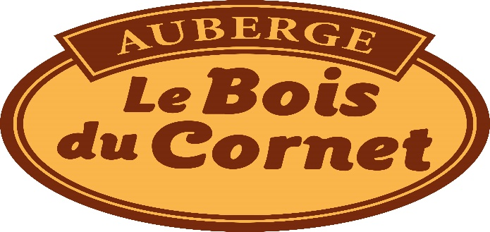A LA FORCLAZ
NOS SAMEDIS GOURMANDS
NOTRE TOUR DE France GASTRONOMIQUE
SEPTEMBRE : « Le Nooord !!

SAMEDI 09 SEPT. : COQ A LA BIERE* 19 €
Servi avec endives braisées et lingots du nord

SAMEDI 16 SEPT. : ENDIVES AU JAMBON * 15 €

SAMEDI 23 SEPT. : POTJEVLEESCH* 19 €
Ou « petit pot de viandes » : sorte de terrine servie froide avec des frites

SAMEDI 30 SEPT : SOIREE CHTI 25€
Ficelle picarde, carbonade flamande et clafoutis de chou fleur, poires rôties aux épices

*CES PLATS SONT SERVIS MIDI ET SOIR SUR RESERVATION
AU 04 50 73 37 78 OU 06 28 75 31 36

